Отчет по реализации плана мероприятий МБОУ «Средняя общеобразовательная русско-татарская школа №13» Вахитовского района г. Казани,
приуроченный к празднованию 75-ой годовщины
Победы в Великой Отечественной войне 1941-1945 годов в рамках городского проекта «Звезда Победы»
№ | Мероприятие | Содержание мероприятия | ОТЧЕТ  ОО № 13
 | Интервью с участниками Великой Отечественной войны «Парад победителей» | Размещение Альбома воспоминаний участников войны, тружеников тыла, детей войны на сайтах школ во вкладке «Звезда Победы» | 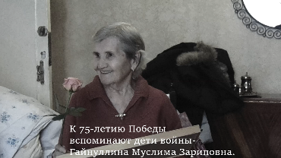  Гайнуллина Муслима Зариповна  https://edu.tatar.ru/vahit/page2221.htm/page4025900.htm
 | Вечер-встреча ветеранов педагогического труда, участников Великой Отечественной войны «Простые истории Великой Победы» | Участие во встречах трех поколений: учителей, ветеранов педагогического труда и ветеранов войны | 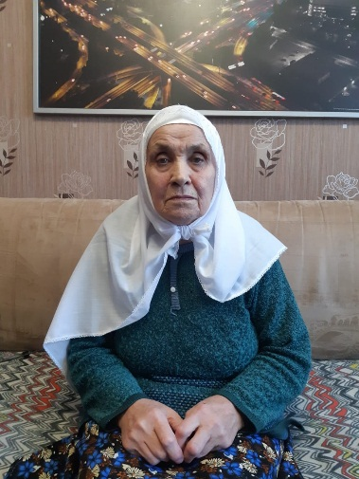  Баязитова Роза Галеевна  Преподавала сначала математику, историю, было время, когда преподавала немецкий язык, была учителем младших классов, татарского языка и литературы. Проработала в школе 35 лет.  Ещё будучи в детском саду, мы знали о наших первых героях. Мы искали и находили информацию о них из разных источников. Помню, как мы вешали фотографии Зои Космодемьянской и Николая Гастелло и рассказывали про них и их подвигах. Они для нас были настоящими героями и все хотели равняться на них. В 1942 году я впервые пошла в школу. У нас были очень сильные патриотические чувства. Мы понимали, что идёт война, и у нас у всех была уверенность, что мы победим. Мы отправляли письма на фронт со словами «Бейте врагов, мы вам желаем мужества, мы здесь учимся хорошо, мы будем вам помогать». Посылками отправляли махорку, посуду, открытки. У кого что было, отправляли солдатам. С ребятами мы ходили в госпитали и перед окнами госпиталя мы ставили концерты и даже иногда разговаривали с раненными. Бывало, что они угощали нас сахаром. Старшеклассники помогали медсёстрам ухаживать за раненными. Мы были детьми, сначала реального осознания войны как такового не было. Мы были полны амбиций, и уверенности в победе.
 | «75 добрых дел» | Марафон добрых дел  «Класс доброты» в рамкахакции  «Команда защиты детства» | 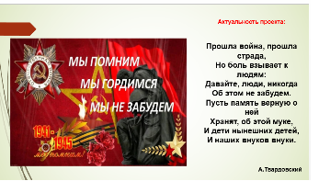  Проект «Ветеран живет рядом»
 | «Помоги памятникам Отечества!» | Участие школьников в благоустройстве и очистке памятников | 5 детей – 7а класс  Очистка памятника «Вечная слава павшим в боях за Родину»  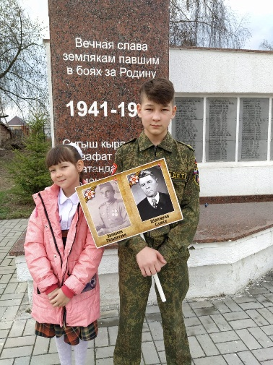
 | Уроки мужества | Классные часы | 05.12.2019 – день встречи ветеранов «Уроки мужества»,  10 классных часов  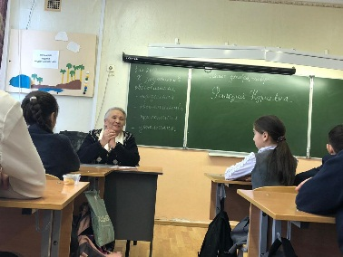  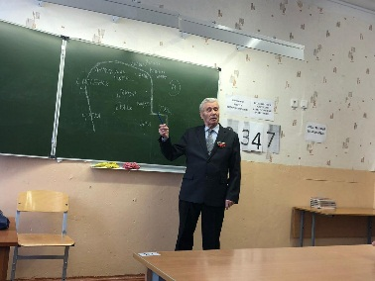  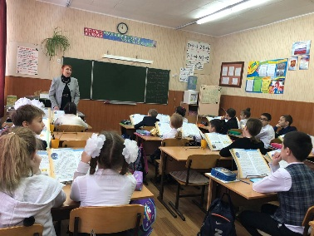
 | Литературно-патриотические беседы, часы памяти, посвященные памятным датам Великой Отечественной войны1941–1945 годов | Проведение бесед с учащимися, посвященных важным датам и битвам ВОв  (27 января –снятие блокады Ленинграда, день памяти жертв Холокоста, 2 февраля –день разгрома немецких войск под Сталинградом, Битва под Москвой, Курская дуга, 22 июня и др.) | 05.12.2019  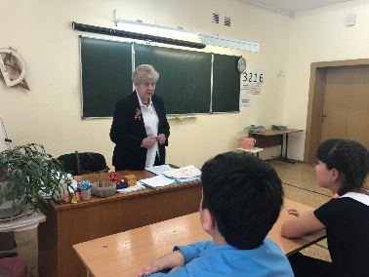  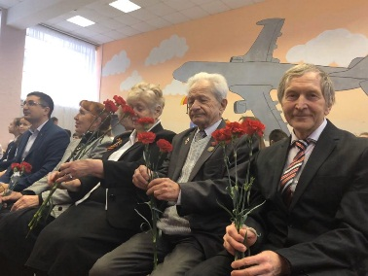
 | Литературно-тематические композиции, посвященные Дню Победы в Великой Отечественной войне «Помним, чтим, гордимся...» | Книжные выставки, поделки посвященные Дню Победы в Великой Отечественной войне | Выставки работ  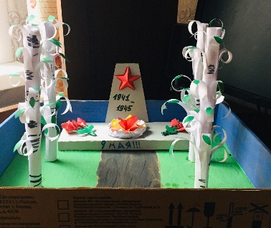  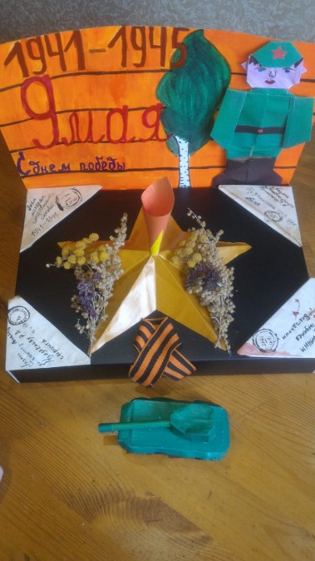  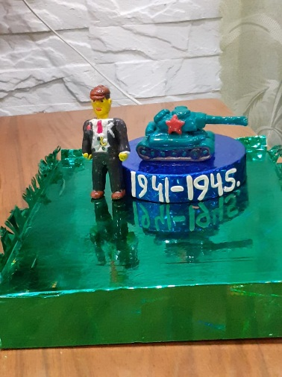  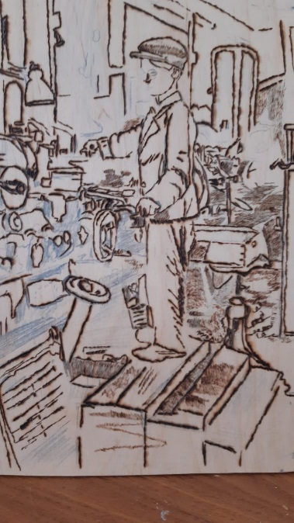  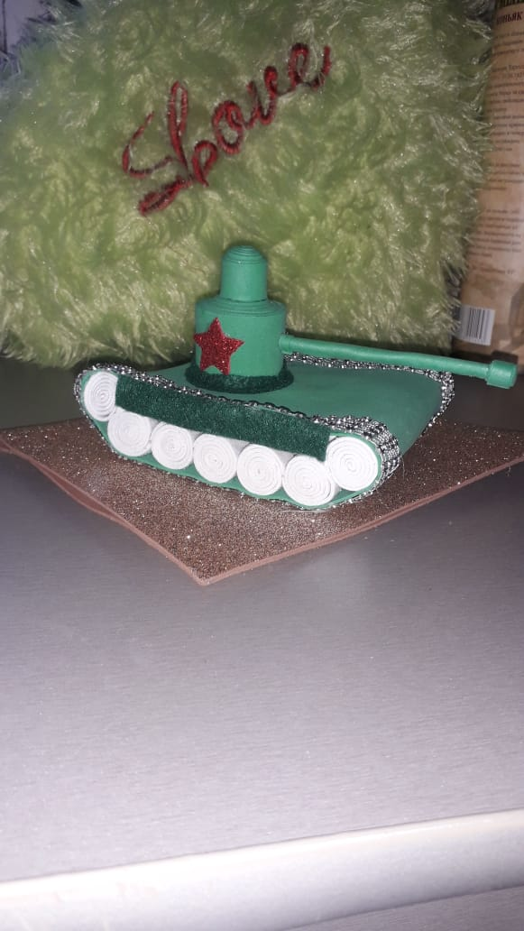
 | «Виртуальный музей» | Создание виртуального музея на сайте каждой школы | https://www.instagram.com/tv/B_1ToQCi2tF/?igshid=g7rs876s3eav

